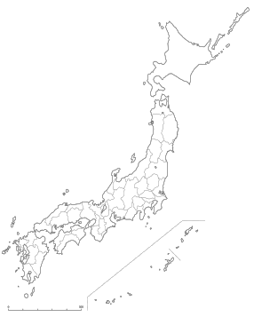

年　 月 日

**第三京浜道路 E83**

**PA 　下り**

（）



年　 月 日

**第三京浜道路 E83**

**PA 　上り**

（）



年　 月 日

**横浜新道 E83**

**PA 　下り**

（）



年　 月 日

**横浜新道 E83**

**PA 　上り**

（）



年　 月 日

**横浜横須賀道路 E16**

**PA 　下り**

（）



年　 月 日

**横浜横須賀道路 E16**

**PA 　上り**

（）

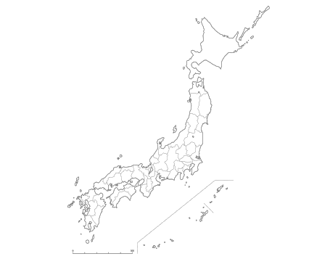

年　 月 日

**小田原厚木道路 E85**

**PA 　下り**

（）



年　 月 日

**小田原厚木道路 E85**

**PA 　上り**

（）



年　 月 日

**小田原厚木道路 E85**

**PA 　下り**

（）



年　 月 日

**西湘バイパス E84**

**PA 　下り**

（）



年　 月 日

**西湘バイパス E84**

**PA 　上り**

（）



年　 月 日

**首都高速道路**

**PA**

（）